**Язык программирования C++**

*Отчет*

|  |  |
| --- | --- |
| Лабораторная работа 1 | *17.09.2019* |

Основы программирования для Linux

*Задача №1*

**1. Условия задачи**

*Раздел №1.2 из курса “Основы программирования для Linux”.* В этом задании Вам необходимо создать разделяемую динамическую библиотеку *libsolution.so* в которой реализовать функцию со следующим прототипом:

*int stringStat(const char *string, size_t multiplier, int *count);*

Функция возвращает значение длины строки *string*, умноженное на *multiplier*, и увеличивает на 1 значение, на которое указывает *count*.

**2. Алгоритм. Блок-схема**

**3. Исходный код программы**

#include <string.h>

int stringStat(const char *string, size_t multiplier, int *count);

int stringStat(const char *string, size_t multiplier, int *count) {

*count += 1;

return strlen(string) * multiplier;

}

**4. Формат входных и выходных данных**

Формат входных данных

Программа (функция в библиотеке) ничего не принимает на входе.

Формат выходных данных

Программа (функция в библиотеке) ничего не выводит на консоль.

**5. Результат работы программы**



**6. Выводы и комментарии к решению задачи**

* Тип данных char в функции используется для работы со строками.
* Тип данных size_t используется для хранения размеров файлов, строк и.т.д. И в зависимости от разрядности системы меняется разрядность типа данных.
* Тип данных int используется для целочисленных типов данных.

*Задача №2*

**1. Условия задачи**

*Раздел №1.3 из курса “Основы программирования для Linux”.* Разработать программу solution, обеспечивающую загрузку динамической библиотеки в режиме исполнения. При запуске, программе передается имя динамической библиотеки, имя функции которая должна быть вызвана, и ее аргумент. Функция в библиотеке принимает на вход int и возвращает int. Результат, возвращаемый функцией должен быть выведен отдельной строкой (оканчиваться символом новой строки \n) в stdout.

Пример вызова

./solution libShared.so someSecretFunctionPrototype 8

16

В примере, должна быть загружена библиотека libShared.so, в которой вызвана функция someSecretFunctionPrototype с аргументом 8. Результат (16) выведен в stdout.

**2. Алгоритм. Блок-схема**

**3. Исходный код программы**

#include <stdio.h>

#include <dlfcn.h>

#include <stdlib.h>

#include <inttypes.h>

int main(int argc, char **argv)

{

void *handle;

int (*func)(int);

char *error;

char libname[200];

if (argv[1][0] != '/') {

sprintf(libname, "./%s", argv[1]);

}

else {

sprintf(libname, "%s", argv[1]);

}

handle = dlopen(libname, RTLD_LAZY);

if (!handle) {

fputs (dlerror(), stderr);

exit(1);

}

func = dlsym(handle, argv[2]);

if ((error = dlerror()) != NULL) {

fputs(error, stderr);

exit(1);

}

/* int i = (intptr_t)argv[3]; */

int i = atoi(argv[3]);

printf("%d\n", (*func)(i));

dlclose(handle);

}

**4. Формат входных и выходных данных**

Формат входных данных

Передача аргумента 8 в функцию.

Формат выходных данных

Программа выводит в стандартный поток вывода число, полученное после вызова функции, и символ новой строки \n.

**5. Результат работы программы**

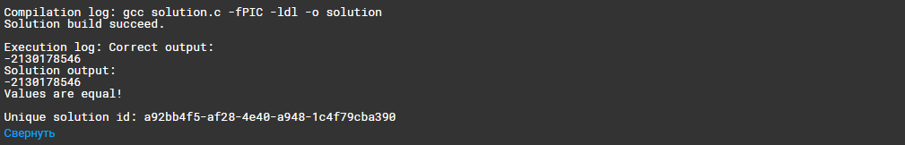

**6. Выводы и комментарии к решению задачи**

* Тип void означает «отсутствие любого типа данных».
* int (*func)(int) указатель на функцию, возвращающую int

*Выводы по лабораторной работе 1*

**1.** Решены 2 задач по теме «*Основы программирования для Linux*»:

1) cоздание динамической библиотеки,

2) run-time компоновка.

СПИСОК ИСТОЧНИКОВ И ЛИТЕРАТУРЫ

1. Основы программирования для Linux. – Режим доступа: <https://stepik.org/lesson/26302/step/1?unit=8180>, свободный. Загл. с экрана. – Дата обращения: 10.09.2019